Логвиненко Олена Єрджаниківна,
старший вчитель початкових класів
КСШ №107 I-III ступенів, м. Кривий Ріг.

Урок-тренинг по предмету «Основы здоровья».
3 класс
Тема: «Питание и здоровье»
Цели:
- формировать представление о значении питания в жизни человека;
- дать понятие о полезной и вредной пище;
- формировать умение составлять меню на день;
- развивать речь учащихся, умения оценивать поступки героев, свои собственные поступки;
- воспитывать уважение друг к другу, внимание, чуткое отношение;
- воспитывать чувства заботы к собственному организму.
Оборудование: карточки-символы с правилами работы на уроке тренинга, плакат «Дерево ожидания». «Корзинка успеха», нарисованные яблоки, мяч, плакат «Здоровье и пища», карточки с рисунками продуктов питания, шкатулка с числами от 1 до 5. Карточки с текстом стиха-рекламы.
№ п/п | Содержание тренинга | Длительность
1. | Вступительная часть | 3 мин.
2. | Основная часть | 7 мин.
3. | Практическая часть | 27 мин.
4. | Обратная связь | 3 мин.
Ход урока-тренинга:
Здравствуйте, я говорю вам, здравствуйте!
Доброго здоровья люди вам.
Каждый день и час желаю – здравствуйте!
Я для вас тепло души отдам.

Здравствуйте, я говорю вам, здравствуйте!
Всем родным, знакомым и друзьям.
Будьте счастливы, и просто, здравствуйте,
Мира, радости и процветанья вам!

1. Знакомство.
Дети становятся в тренинговый круг. Каждый ученик называет своё имя и любимое блюдо.

2. Правила.
- Назовите правила, выбранные нами ранее.
(разрешается использовать карточки с символами правил)
- Нужно ли добавить новое правило?
3. Ожидание.
- Отгадайте загадки:
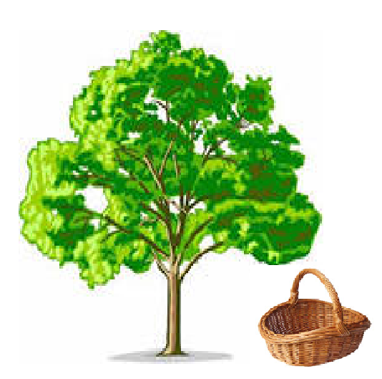
Бабушка наварит внукам
Суп с морковкой, свеклой, луком.
Внуки скушают прекрасно
Со сметаной супчик красный. (Борщ)

Для любимой бабушки
Испеку оладышки.
Так румяны и вкусны
Эти пышные … (Блины)

- Как всё это можно назвать одним словом? (еда)
- Сегодня на уроке мы будем говорить о правильном питании и здоровье.
- У каждого из вас в руках яблоко. Напишите на нём свои ожидания от урока и, проговорив, разместите на дереве (плакат «Дерево ожидания»).

4. «Мозговой штурм»
- Азербайджанская пословица гласит: «Дерево держится своими корнями, а человек пищей».
- Как вы понимаете смысл этой пословицы? (Ответы детей)
- Какое значение имеет еда в жизни человека?

5. Физминутка. Игра «Футбол»
Дети становятся в круг, нагибаются. Ноги поставить так, чтобы они касались ног соседа. Руки – «вратари», ними нужно защищать «ворота». Пропускаешь гол - убираешь одну руку, ещё один – другую руку.

6. Работа в группах.
Посмотрите на корзинку покупателя. ( В корзине есть: чипсы, овощи, творог, гамбургер, хлеб). Все ли продукты, находящиеся в ней полезны? Объясните свой ответ.
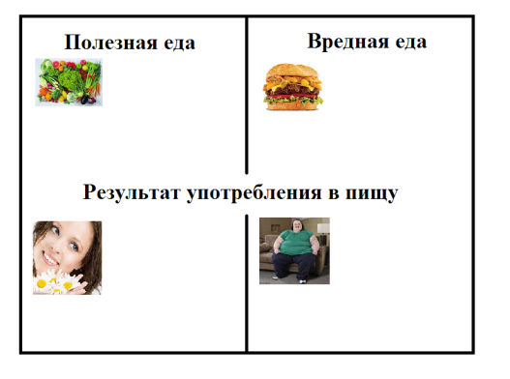
- Не все продукты, которыми питается человек, полезны для здоровья. Правильное питание – условие здоровья, неправильное – приводит к болезням.
- Следующее задание поможет нам научиться разделять полезные и вредные продукты, а также покажет следствие употребления правильной и вредной пищи. Для этого объединимся в 4 группы: хлеб, овощи, молоко, мясо.
Задание 1 группы. Подготовить коллаж из полезных продуктов
Задание 2 группы. Подготовить коллаж из вредных продуктов
Задание 3 группы. Подготовить коллаж: результат употребление вредной пищи.
Задание 4 группы. Подготовить коллаж: результат употребление полезных продуктов.
(используются вырезки из журналов)
Презентация работ.
Вывод: Правильная пища сохранит организм здоровым на долгие годы, а также позволит получать от потребляемых продуктов максимум удовольствия.

7. Физминутка. Игра «Фруктовый салат»
Ведущий раздает каждому названия ингредиентов салата (должно быть равное количество игроков): яблоко, груш и банан (стоящий в кругу берет себе тоже название фрукта). Начинается игра. Стоящий в кругу выкрикивает одно название: груша! Те, кто получил этот фрукт, должны поменять свое место. Опять остается один лишний. Он также выкрикивает название фрукта, а может сразу два. Если же выкрикивается слово «салат», то все игроки должны поменяться местами.

8. Работа в группах «Меню дня»
- В основе здорового питания лежит не только то, что ест человек. Очень большое значение имеет, как он это делает, правильные ли продукты выбирает для определённого времени. Что же можно кушать на завтрак, обед, ужин? Следующее задание поможет вам в этом разобраться.

- Объединимся в 3 группы: завтрак, обед, ужин.
Задания группам: из предложенных вариантов блюд выбрать то, что соответствует вашему времени приему пищи.
Группа «Завтрак» - для завтрака;
Группа «Обед» - для обеда;
Группа «Ужин» - для ужина.
(используются предложенные учителем-тренером продукты)

Презентация работы в группах.

9. Игра «Реклама полезной пищи»
Используя шкатулку с числами от 1 до 5, объединяемся в 5 групп. Группы получают задание – прорекламировать свой продукт стихотворением (текст стихотворения получают от тренера).
- Молоко полезно детям,
Да и творог не во вред.
Если есть продукты эти,
Будешь сильным, как атлет!
- Как на завтрак мы овсянку
Стали кушать по утрам,
Так и стали здоровее,
И того ж желаем вам.
- Булка с маслом – очень вкусно,
А с икрой ее вкусней.
Очень много витаминов
Обнаружили мы в ней!
- Ешьте фрукты, овощи,
Ягоды почаще,
И тогда без сахара
Жить вам будет слаще!
- Соки свежие полезны,
Пейте, дети, соки,
И тогда как персики
Станут ваши щеки.
10. Завершение тренинга.
Переклеить своё яблоко-ожидание в «Корзинку успеха», если ожидание оправдано тренингом, яблоко оставить на дереве – если ожидание не оправдано.
11. Прощание.
Дети становятся в тренинговый круг, берутся за руки и проговаривают: «Все мы молодцы – будем здоровы!»

